**Орнамент Белгородской области**

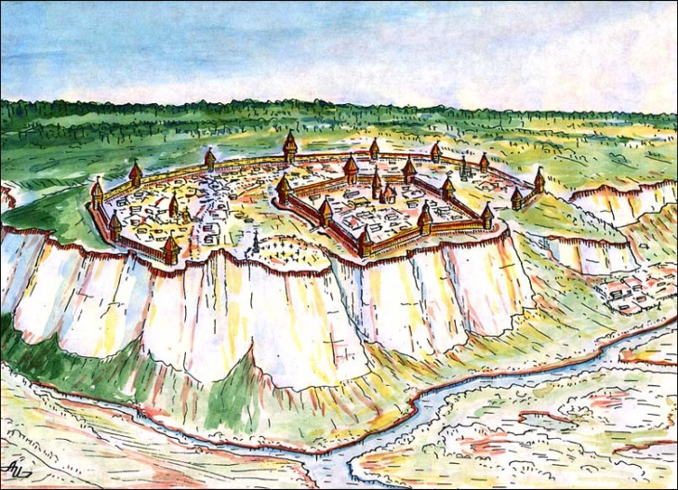

**История**

**и**

**традиции:**

Белгородская крепость в XVII веке

У Белгородской области глубокая и славная история. Здесь сформировались уникальные культурные традиции, вобравшие всё лучшее от народов, обживавших и украшавших эту землю.

На географическом пространстве нашей области собраны разные культуры: русская, польская, украинская, литовская, белорусская. Наиболее яркие эпизоды связаны со [скифами](https://ru.wikipedia.org/wiki/%D0%A1%D0%BA%D0%B8%D1%84%D1%8B) и [сарматами](https://ru.wikipedia.org/wiki/%D0%A1%D0%B0%D1%80%D0%BC%D0%B0%D1%82%D1%8B), [аланами](https://ru.wikipedia.org/wiki/%D0%90%D0%BB%D0%B0%D0%BD%D1%8B) и[Киевской Русью](https://ru.wikipedia.org/wiki/%D0%9A%D0%B8%D0%B5%D0%B2%D1%81%D0%BA%D0%B0%D1%8F_%D0%A0%D1%83%D1%81%D1%8C), [Великим княжеством Литовским](https://ru.wikipedia.org/wiki/%D0%92%D0%B5%D0%BB%D0%B8%D0%BA%D0%BE%D0%B5_%D0%BA%D0%BD%D1%8F%D0%B6%D0%B5%D1%81%D1%82%D0%B2%D0%BE_%D0%9B%D0%B8%D1%82%D0%BE%D0%B2%D1%81%D0%BA%D0%BE%D0%B5) и временами [Белгородской засечной черты](https://ru.wikipedia.org/wiki/%D0%91%D0%B5%D0%BB%D0%B3%D0%BE%D1%80%D0%BE%D0%B4%D1%81%D0%BA%D0%B0%D1%8F_%D1%87%D0%B5%D1%80%D1%82%D0%B0), а также крупнейшим [танковым сражением](https://ru.wikipedia.org/wiki/%D0%A1%D1%80%D0%B0%D0%B6%D0%B5%D0%BD%D0%B8%D0%B5_%D0%BF%D0%BE%D0%B4_%D0%9F%D1%80%D0%BE%D1%85%D0%BE%D1%80%D0%BE%D0%B2%D0%BA%D0%BE%D0%B9) на Прохоровском поле.

Примерно 2000 лет назад, в начале новой эры, на территорию, где ныне располагается Белгородская область, проникают первые славянские племена -  [северяне](https://ru.wikipedia.org/wiki/%D0%A1%D0%B5%D0%B2%D0%B5%D1%80%D1%8F%D0%BD%D0%B5), носители [роменско-боршевской культуры](https://ru.wikipedia.org/wiki/%D0%A0%D0%BE%D0%BC%D0%B5%D0%BD%D1%81%D0%BA%D0%BE-%D0%B1%D0%BE%D1%80%D1%89%D1%91%D0%B2%D1%81%D0%BA%D0%B0%D1%8F_%D0%BA%D1%83%D0%BB%D1%8C%D1%82%D1%83%D1%80%D0%B0). Они селились рядом с аланами, привнося в местную культуру свои традиции строительства землянок, земледелия и ткачества.

Реформа сторожевой службы 1571 года стала решающей предпосылкой к заселению региона. Начало этого процесса связано с постройкой здесь первых городов: Белгорода, Оскола и Валуек.

Наша область исторически меняла свои очертания: была одной из первых губерний России, впоследствии стала частью Курской и Воронежской областей, а в 1954 году образовалась как Белгородская. Поэтому уместно говорить не конкретно о белгородском орнаменте, а о «кустах» его традиции.



**Религия**

**и**

**символика:**

Арепей

Белгородский край благодатен для изучения орнамента. История идёт от времён строительства Белгородской оборонительной черты. Не побоявшиеся жить и защищать окраины государства служилые люди и переселенцы начиная с XVI-XVII веков приезжали из самых разных его уголков и заселяли белгородский край. Везли с собой одежду, рушники, традиции. Немудрено: рождались новые семьи, и перемешалось всего понемногу.

Самый распространённый орнаментальный символ нашего края – арепей: в самом простом виде это ромб с выпущенными по углам отростками. Простой арепей может означать две вещи: либо это знак Ярилы, весеннего солнца, либо это первый венец сруба строящегося дома. В смыслах нет противоречия – в них заложена идея начала: стимулирующей природный круговорот весны, создаваемой семьи. Параллель между циклами природы и человеческой жизни всегда использовали в орнаменте.

Богиня-Рожаница – распространённый на белгородской территории вариант Великой матери сущего. Она изображалась вышивальщицами и ткачихами именно в своём растительном варианте и имеет отличительные особенности изображения ног.

На тканых красноузорных рушниках можно встретить символ **кутьи,** пришедший к нам из Беларуси, – он похож на располневший цветок. Кутья служит пожеланием сытости, достатка в доме.

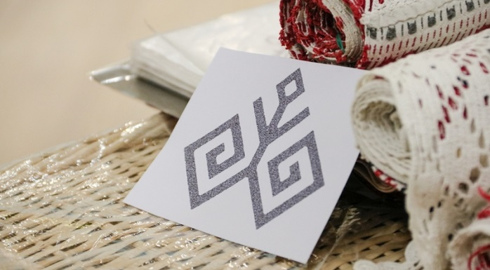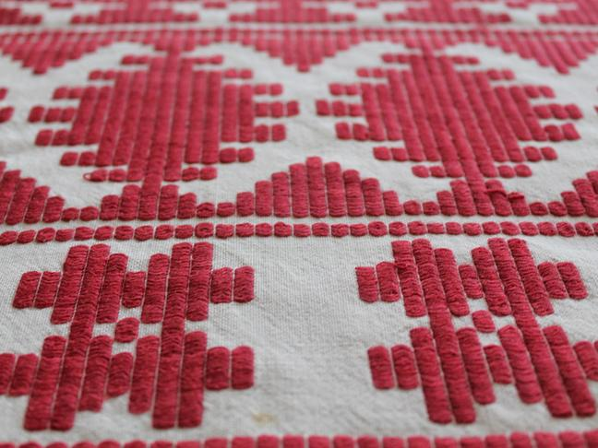

Богиня-Рожаница  Символ кутьи

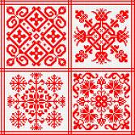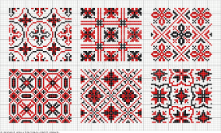

**Природа**

**и**

**окружение:**

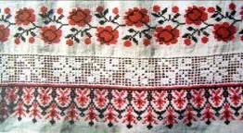

Геометрический и растительный орнаменты - наиболее часто встречающиеся виды орнамента в Белгородской области.

Все орнаменты можно разделить на 3 вида.

*Линейный орнамент* – в полосе, *замкнутый* – в прямоугольнике, квадрате, круге, овале, и *сетчатый*, основой которого является  сетка. ***Геометрический ромб*** – главная, наиболее устойчивая фигура в орнаменте, знак лучезарного солнца, которое у наших предков славян считался кругом. Крючки и палочки, выпускаемые по сторонам ромба, условно понимались как лучи солнца.

 Вторым по распространенности элементом Белгородского узора специалисты считают крест. ***Крест*** - древнейший дохристианский символ.У языческих народов знак креста символизировал человека – мужчину, находящегося среди божества.

***Геометрический Треугольник*** был идеограммой целинной земли, позднее – оборонительного сооружения из кольев-столбов с заостренными пиками-концами.

***Квадрат,*** пересеченный линиями крест – накрест с точками посередине, символизировал засеянное поле. Точка – это зерно.

***Крутой завиток***.Завиток в мотивах Белгородской вышивки означает лебединую шею, знак птицы.

***Римская цифра v-знак*** растения. Прямая горизонтальная линия означала землю; волнистая или прерывистая – воду.

***Спираль*** в вышивке символизировала змею, олицетворяющую мудрость.

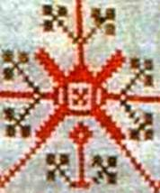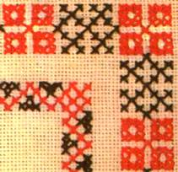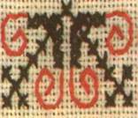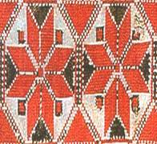

Крест Квадрат Крутой завиток Геометрический ромб

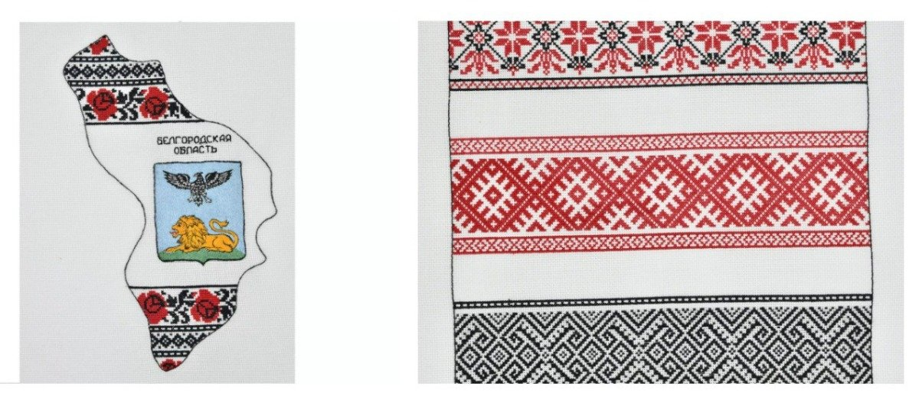

В регионе выделяют две устойчивых ветви традиции. Для них характерны красный и чёрный цвета. Красный символизировал солнце, огонь, кровь и обозначал тепло, любовь, красоту, победу. Черный цвет - излюбленный в нашем регионе. Под ним подразумевался вечный покой, чернозем, плодородная земля, которую ласково величали «матушкой-кормилицей».

Черноузорная вышивка охватывает восточные районы Белгородской области (территория современных Красногвардейского и Красненского районов, Алексеевского городского округа) и прилегающие к ним села Новоосколького и Старооскольского городских округов. Её главный отличительный признак – черные геометрические орнаменты на рукавах и плечевых вставках, именумых поликами.

Техника вышивки – лицевая счетная гладь, в которой стежки узора располагались вертикально (вдоль основы), строго параллельно, каждый новый ряд – со сдвигом на одну нить.

К примеру, Ивнянском и Ракитянском районах представлен яркий и выразительный красноузорный орнамент, в котором встречаются геометризированные, антропоморфные, растительные формы: им украшали рубахи, длинные скатерти-настольники, набожники, рушники. Красноузорная вышивка выполнялась как крестом, так и счетной гладью.

**Эстетика**

**и**

**стиль:**

